Dashboard

Emma

2024-07-22

## Introducción

El propósito de este informe es presentar los hallazgos clave derivados de la encuesta sobre prioridades y sentimientos relacionados con los ingresos del hogar. Los gráficos generados proporcionan una visión detallada de cómo los encuestados perciben sus ingresos y qué tan importante consideran diversas prioridades sociales y económicas.

## Resultados

### Distribución de Sentimientos sobre los Ingresos del Hogar

Este gráfico de barras muestra cómo se distribuyen los sentimientos de los encuestados sobre sus ingresos actuales.

ggplot(df_dep, aes(x = hincfel)) +  
 geom_bar() +  
 labs(title = "Distribución de Sentimientos sobre los Ingresos del Hogar",   
 x = "Sentimiento sobre los Ingresos del Hogar",   
 y = "Frecuencia")

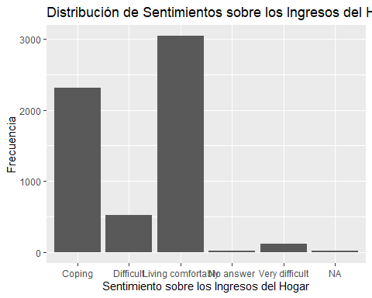

### Prioridad de Eliminar la Pobreza por Ingresos del Hogar

Este gráfico de barras agrupadas muestra cómo los encuestados priorizan la eliminación de la pobreza, desglosado por su sentimiento sobre los ingresos.

ggplot(df_dep, aes(x = w4q1, fill = hincfel)) +  
 geom_bar(position = "dodge") +  
 labs(title = "Prioridad de Eliminar la Pobreza por Ingresos del Hogar",   
 x = "Prioridad de Eliminar la Pobreza",   
 y = "Frecuencia",  
 fill = "Sentimiento sobre los Ingresos del Hogar")

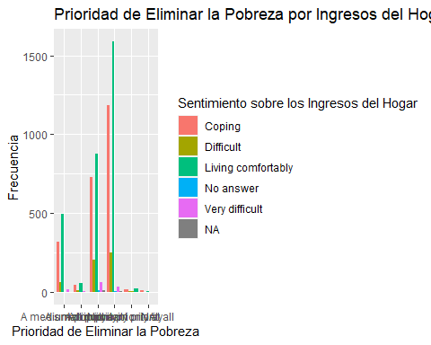

### Prioridad de Facilitar la Vida a las Familias por Ingresos del Hogar

Este gráfico muestra la prioridad dada a facilitar la vida de las familias según el sentimiento sobre los ingresos.

ggplot(df_dep, aes(x = w4q2, fill = hincfel)) +  
 geom_bar(position = "dodge") +  
 labs(title = "Prioridad de Facilitar la Vida a las Familias por Ingresos del Hogar",   
 x = "Prioridad de Facilitar la Vida a las Familias",   
 y = "Frecuencia",  
 fill = "Sentimiento sobre los Ingresos del Hogar")

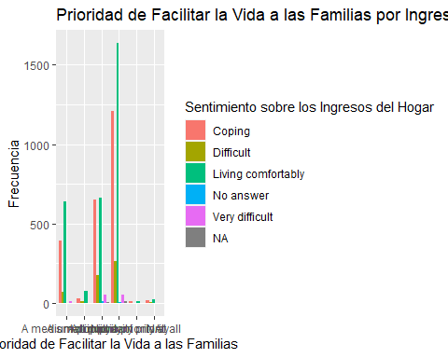

### Prioridad de Maximizar la Prosperidad Económica por Ingresos del Hogar

Este gráfico ilustra cómo los encuestados priorizan la maximización de la prosperidad económica según su sentimiento sobre los ingresos.

ggplot(df_dep, aes(x = w4q10, fill = hincfel)) +  
 geom_bar(position = "dodge") +  
 labs(title = "Prioridad de Maximizar la Prosperidad Económica por Ingresos del Hogar",   
 x = "Prioridad de Maximizar la Prosperidad Económica",   
 y = "Frecuencia",  
 fill = "Sentimiento sobre los Ingresos del Hogar")

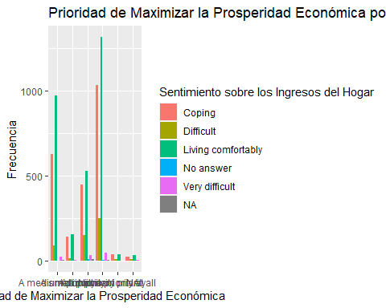

## Conclusión

Los resultados de esta encuesta proporcionan una comprensión valiosa de las prioridades y sentimientos de los encuestados en relación con sus ingresos del hogar. Es evidente que hay una fuerte correlación entre las dificultades económicas percibidas y la importancia dada a las prioridades sociales y económicas.

## Recomendaciones

* **Políticas de Apoyo**: Implementar políticas que aborden las dificultades económicas puede ser crucial para mejorar el bienestar general.
* **Facilitación de la Vida Familiar**: Las políticas que faciliten la vida de las familias deben ser priorizadas, ya que esto es una preocupación común entre los encuestados.
* **Prosperidad Económica**: Fomentar la prosperidad económica puede ayudar a aliviar algunas de las tensiones relacionadas con los ingresos del hogar.